PERLINDUNGAN HAK CIPTA FOTOGRAFI DAN NAMA ORANG TERKENAL SEBAGAI FACE CLAIM DALAM NOVEL FANFIKSI

SKRIPSI

Diajukan untuk Memenuhi Tugas dan Melengkapi Syarat Guna Memperoleh Gelar Sarjana Strata 1 dalam Ilmu Hukum

Oleh:

SHELLY UMAR
NPM 5118500116

PROGRAM STUDI ILMU HUKUM
FAKULTAS HUKUM
UNIVERSITAS PANCASAKTI TEGAL
2022

PERLINDUNGAN HAK CIPTA FOTOGRAFI DAN NAMA ORANG TERKENAL SEBAGAI FACE CLAIM DALAM NOVEL FANFIKSI

SKRIPSI

Diajukan untuk Memenuhi Tugas dan Melengkapi Syarat Guna Memperoleh Gelar Sarjana Strata 1 dalam Ilmu Hukum

Oleh:

SHELLY UMAR
NPM 5118500116

PROGRAM STUDI ILMU HUKUM
FAKULTAS HUKUM
UNIVERSITAS PANCASAKTI TEGAL
2022

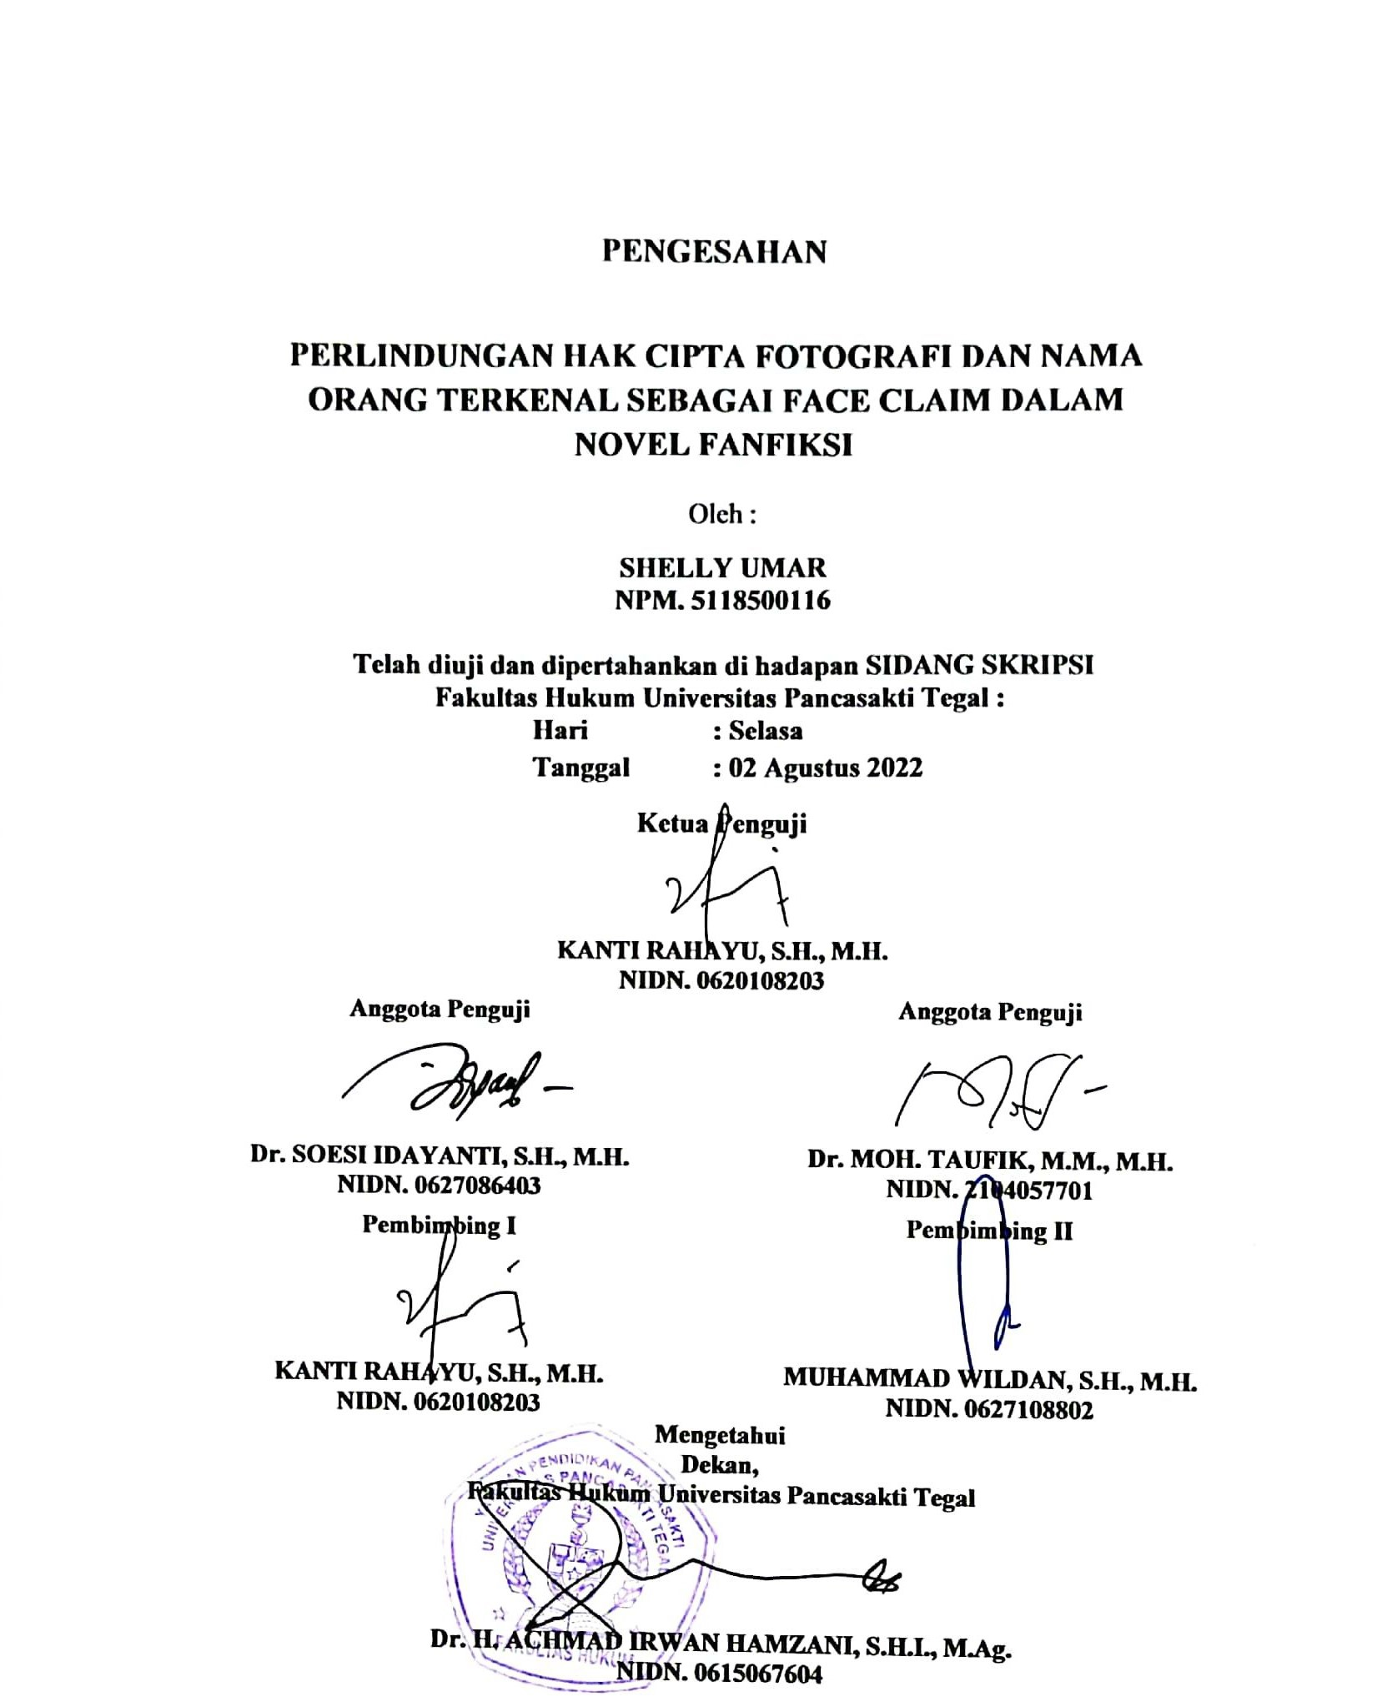
PENGESAHAN
PERLINDUNGAN HAK CIPTA FOTOGRAFI DAN NAMA ORANG TERKENAL SEBAGAI FACE CLAIM DALAM NOVEL FANFIKSI
Oleh :
SHELLY UMAR
NPM. 5118500116

Telah diuji dan dipertahankan di hadapan SIDANG SKRIPSI Fakultas Hukum Universitas Pancasakti Tegal :
Hari : Selasa
Tanggal : 02 Agustus 2022
Ketua Penguji

KANTI RAHAYU, S.H., M.H.
NIDN. 0620108203
Anggota Penguji  Dr. SOESI IDAYANTI, S.H., M.H.  NIDN. 0627086403 | Anggota Penguji  Dr. MOH. TAUFIK, M.M., M.H.  NIDN. 2104057701
Pembimbing I  KANTI RAHAYU, S.H., M.H.  NIDN. 0620108203 | Pembimbing II  MUHAMMAD WILDAN, S.H., M.H.  NIDN. 0627108802
Mengetahui
Dekan,
Fakultas Hukum Universitas Pancasakti Tegal

Dr. H. ACHMAD IRWAN HAMZANI, S.H.I., M.Ag.
NIDN. 0615067604

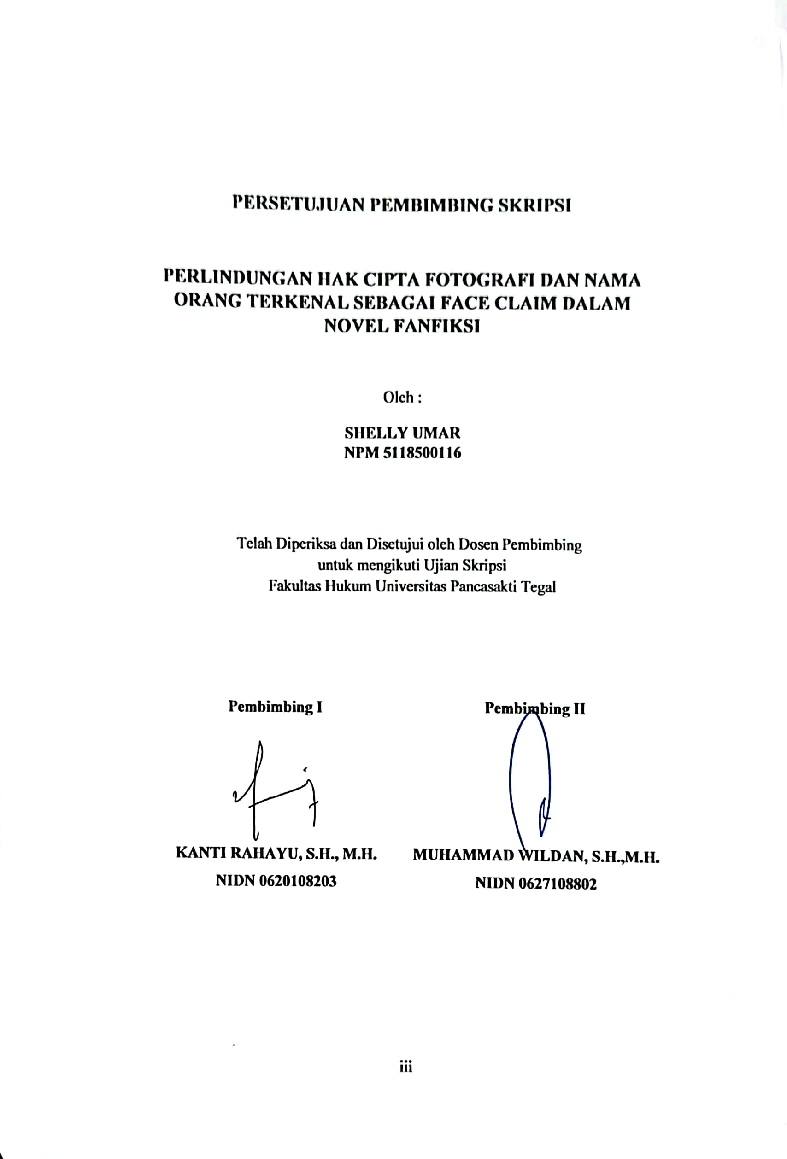
PERSETUJUAN PEMBIMBING SKRIPSI

PERLINDUNGAN HAK CIPTA FOTOGRAFI DAN NAMA ORANG TERKENAL SEBAGAI FACE CLAIM DALAM NOVEL FANFIKSI

Oleh :
SHELLY UMAR
NPM 5118500116

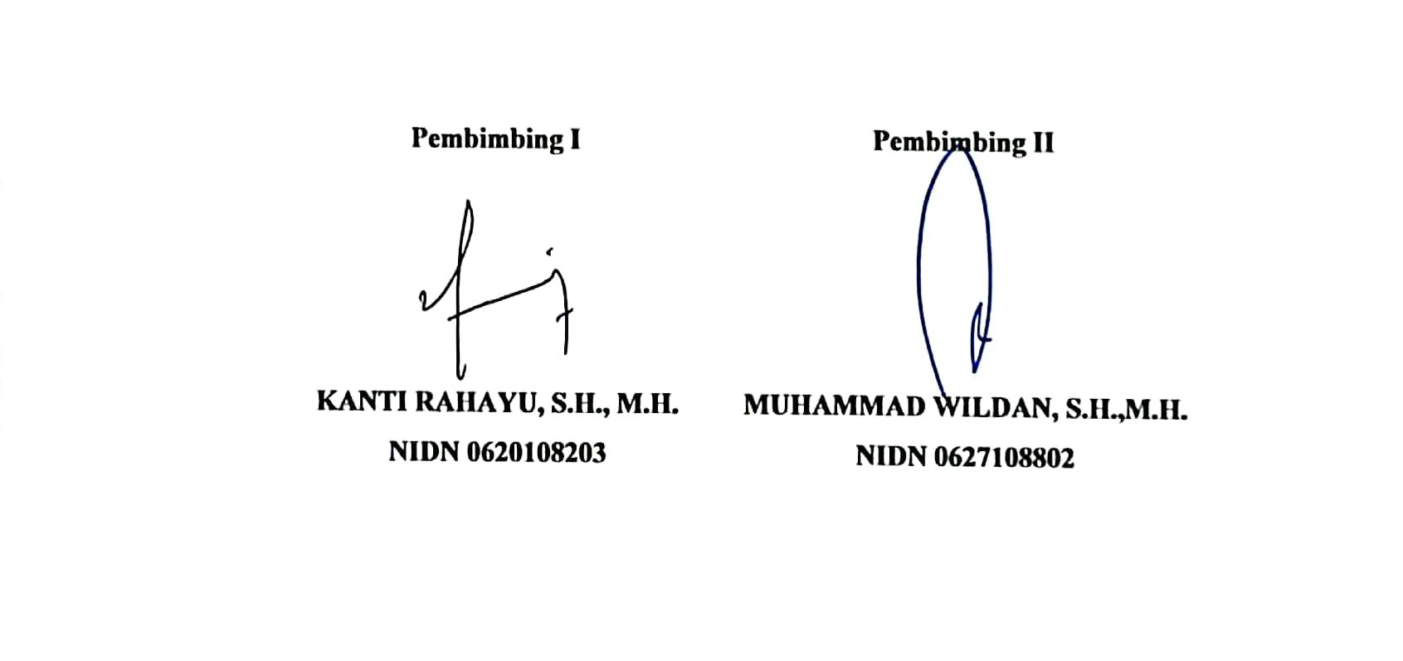
Telah Diperiksa dan Disetujui oleh Dosen Pembimbing
untuk mengikuti Ujian Skripsi
Fakultas Hukum Universitas Pancasakti Tegal

Pembimbing I  KANTI RAHAYU, S.H., M.H.  NIDN 0620108203 | Pembimbing II  MUHAMMAD WILDAN, S.H.,M.H.  NIDN 0627108802

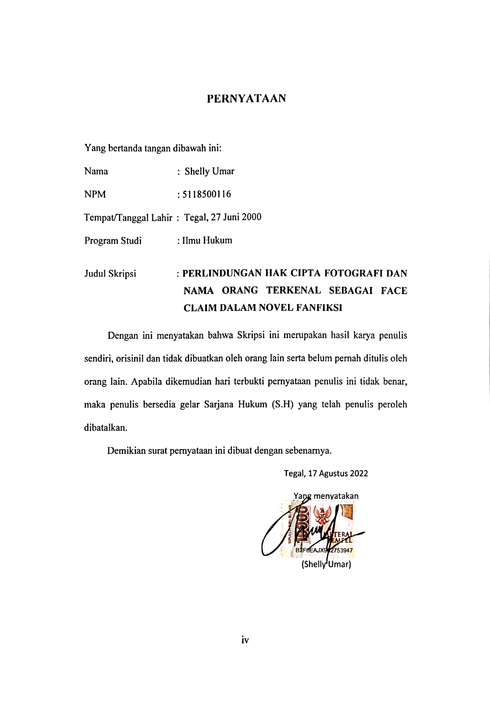
PERNYATAAN

Yang bertanda tangan dibawah ini:
Nama : Shelly Umar
NPM : 5118500116
Tempat/Tanggal Lahir : Tegal, 27 Juni 2000
Program Studi : Ilmu Hukum
Judul Skripsi : PERLINDUNGAN HAK CIPTA FOTOGRAFI DAN NAMA ORANG TERKENAL SEBAGAI FACE CLAIM DALAM NOVEL FANFIKSI
Dengan ini menyatakan bahwa Skripsi ini merupakan hasil karya penulis sendiri, orisinil dan tidak dibuatkan oleh orang lain serta belum pernah ditulis oleh orang lain. Apabila dikemudian hari terbukti pernyataan penulis ini tidak benar, maka penulis bersedia gelar Sarjana Hukum (S.H) yang telah penulis peroleh dibatalkan.
Demikian surat pernyataan ini dibuat dengan sebenarnya.
Tegal, 17 Agustus 2022
Yang menyatakan

(Shelly Umar)

ABSTRAK
Dalam menciptakan sebuah karya, pencipta tidak hanya membutuhkan kreativitas dalam ciptaannya namun juga membutuhkan perlindungan hukum. Negara memberikan perlindungan hukum berupa Undang-Undang Nomor 28 Tahun 2014 tentang Hak Cipta. Novel Fanfiksi sering kali menggunakan fotografi dan nama orang terkenal yang mereka jadikan sebagai face claim. Penggunaan ini membuat permasalahan mengenai bagaimana pengaturan dan perlindungan hak ciptanya.
Penelitian ini bertujuan untuk mengkaji pengaturan hak cipta fotografi dan nama orang terkenal sebagai face claim dalam novel fanfiksi dan menganalisis perlindungan hak cipta fotografi dan nama orang terkenal sebagai face claim dalam novel fanfiksi.
Jenis penelitian ini adalah jenis penelitian kepustakaan (library research) yang menggunakan pendekatan normatif. Teknik pengumpulan data melalui data sekunder studi kepustakaan yang meliputi bahan hukum primer dan bahan hukum sekunder yang dianalisis dengan metode analisis data kualitatif.
Hasil penelitian ini menunjukan bahwa Pengaturan hak cipta fotografi dan nama orang terkenal yang digunakan dalam Novel Fanfiksi tanpa seizin orang tersebut dapat dikatakan sebagai pelanggaran hak cipta karena telah melanggar hak moral dan hak ekonomi dari orang terkenal dan perbedaan karakter asli dari orang terkenal dengan karakter fiksi yang digunakan dapat memungkinkan tercemarnya nama baik serta kehormatan dari orang terkenal yang digunakan sebagai face claim. Perlindungan Hak Cipta fotografi dan nama orang terkenal sebagai face claim dalam Novel Fanfiksi dapat dilakukan dengan 2 cara yaitu Perlindungan Preventif dan Perlindungan Represif.
Berdasarkan hasil penelitian ini diharapkan akan menjadi bahan informasi dan masukan bagi mahasiswa, akademisi, praktisi, dan semua pihak yang membutuhkan di lingkungan Fakutas Hukum Universitas Pancasakti Tegal.
Kata Kunci: Hak Cipta, Fotografi, Klaim Wajah, Fanfiksi
ABSTRACT
In creating a work, the creator not only needs creativity in his creation but also needs legal protection. The State provides legal protection in the form of Law No. 28 of 2014 on Copyright. Fanfiction novels often use photography and famous people's names which they refer to as face claims. This usage makes it a problem of how to set and protect copyrights.
This study aims to examine the arrangement of photographic copyrights and famous person names as face claims in fanfiction novels and analyze the protection of photographic copyrights and famous person names as face claims in fanfiction novels.
This type of research is a type of library research that uses a normative approach. Data collection techniques through secondary data library studies include primary legal materials and secondary legal materials analyzed by qualitative data analysis methods.
The results of this study show that the arrangement of photographic copyrights and names of famous people used in the Novel Fanfiction without permission can be considered copyright infringement as it infringes upon the moral and economic rights of famous people and differences in original characters from famous people with fictional characters. The use of the name may allow the marked good name and honor of the famous person used. It is referred to as face claim. Photographic Copyright Protection and a famous person's name as face claims in the novel Fanfiction can be done in two ways: Preventive Protection and Repressive Protection.
Based on the results of this study, it is expected that it will be information and input for students, academics, practitioners, and all parties in need in the Faculty of Law, Pancasakti University, Tegal.
Keywords: Copyright, Photography, Face Claim, Fanfiction

PERSEMBAHAN
Penyusunan skripsi ini tidak lepas dari bantuan dan dorongan berbagai pihak yang kepadanya patut diucapkan terima kasih, maka penulis ingin mempersembahkan skripsi ini kepada:
- Orang yang paling istimewa di hidup saya yaitu orang tua saya yang selalu mendukung dan mendokan saya.
- Kakak serta saudara-saudara saya yang telah memberikan dukungan, pengalaman, dan pembelajaran selama ini.
- Ibu Kanti Rahayu., S.H., M.H dan Bapak Muhammad Wildan, S.H., M.H. Selaku dosen pembimbing yang sudah membantu dengan sabar dalam penyusunan skripsi ini.
- Teman-teman kuliah, Alynda, Shintia, Rani, Eqi, Caca dan Sabrina terima kasih telah memberikan arahan dalam pengerjaan skripsi dan seluruh teman-teman Almamater Universitas Pancasakti Tegal.
- Teman-teman terdekat saya, Vindy, Dino, Sheila, Farah, Ismi, Kandar yang selalu mendukung dan mengingatkan saya dalam pengerjaan skripsi

MOTTO
“You should believe in yourself don’t let anyone bring you down. Negativity doesn’t exist, it’s all about positivity“
(Mark Lee)

KATA PENGANTAR
Dengan menyebutkan syukur kehadirat Allah Swt., alhamdulillah penyusunan skripsi ini dapat selesai. Dengan skripsi ini pula penulis dapat menyelesaikan studi di program studi Ilmu Hukum di Fakultas Hukum Universitas Pancasakti Tegal. Shalawat dan salam penulis sampaikan kepada Rasulullah Saw yang membawa rahmat sekalian alam.
Penyusunan skripsi ini tidak lepas dari bantuan dan dorongan berbagai pihak yang kepadanya patut diucapkan terimakasih. Ucapan terimakasih penulis sampaikan kepada:
- Dr. Taufiqulloh, M.Hum. selaku Rektor Universitas Pancasakti Tegal
- Dr. Achmad Irwan Hamzani, S.H.I., M.Ag. selaku Dekan Fakultas Hukum Universitas Pancasakti Tegal.
- Kanti Rahayu, S.H., M.H. selaku Wakil Dekan I Fakultas Hukum Universitas Pancasakti Tegal.
- H. Toni Haryadi, S.H., M.H. selaku Wakil Dekan II Fakultas Hukum Universitas Pancasakti Tegal.
- Imam Asmarudin, S.H., M.H. selaku Wakil Dekan III Fakultas Hukum Universitas Pancasakti Tegal.
- Muhammad Wildan, S.H., M.H. selaku Sekertaris Program studi Ilmu Hukum Fakultas Hukum Universitas Pancasakti Tegal.
- Kanti Rahayu, S.H., M.H. dan Muhammad Wildan, S.H., M.H. yang telah berkenan memberikan bimbingan dan arahan pada penulis dalam penyusunan skripsi ini.
- Segenap Dosen Fakultas Hukum Universitas Pancasakti Tegal. Yang telah memberikan bekal ilmu pengetahuan pada penulis sehingga bisa menyelesaikan Strata 1. Mudah-mudahan mendapat balasan dari Allah Swt. Sebagai amal shalih.
- Segenap pegawai administrasi/karyawaan Fakultas Hukum Universitas Pancasakti Tegal. Yang telah memberikan layanan akademik dengan sabar dan ramah.
- Orang tua serta saudara-saudara penulis yang memberikan dorongan moril pada penulis dalam menempuh studi.
- Teman-teman penulis, dan semua pihak yang memberikan motivasi dalam menempuh studi maupun dalam menyusun skripsi ini yang tidak dapat disebutkan satu persatu
Semoga Allah Swt membalas semua amal kebaikan mereka dengan balasan yang lebih dari yang mereka berikan kepada penulis. Akhirnya hanya kepada Allah Swt. Penulis Berharap semoga Skripsi ini dapat bermanfaat bagi penulis khususnya dan bagi para pembaca umumnya.
Tegal, 17 Agustus 2022

Shelly Umar

DAFTAR ISI
HALAMAN JUDUL i
PENGESAHAN ii
PERSETUJUAN PEMBIMBING SKRIPSI iii
PERNYATAAN iv
ABSTRAK v
PERSEMBAHAN vii
MOTTO viii
KATA PENGANTAR ix
DAFTAR ISI xi
BAB I PENDAHULUAN 1
A. Latar Belakang 1
B. Rumusan Masalah 9
C. Tujuan Penelitian 10
D. Manfaat Penelitian 10
E. Tinjauan Pustaka 11
F. Metode Penelitian 15
1. Jenis Penelitian 15
2. Pendekatan Penelitian 15
3. Sumber data 16
4. Metode Pengumpulan data 16
5. Metode Analisis data 17
G. Sistematika Penulisan 18
BAB II TINJAUAN KONSEPTUAL 19
A. Tinjauan Tentang Hak Cipta 19
1. Definisi Hak Cipta 19
2. Sejarah Hak Cipta 20
3. Ruang Lingkup dan karakteristik Hak Cipta 27
B. Tinjauan Tentang Karya Cipta Fotografi dan Nama Orang Terkenal 34
C. Tinjauan Tentang Novel Fanfiksi 38
BAB III HASIL PENELITIAN DAN PEMBAHASAN 44
A. Pengaturan Hak Cipta Fotografi dan Nama Orang Terkenal Sebagai Face Claim dalam Novel Fanfiksi 44
B. Perlindungan Hak Cipta Fotografi dan Nama Orang Terkenal Sebagai Face Claim dalam Novel Fanfiksi 61
BAB IV PENUTUP 74
A. Kesimpulan 74
B. Saran 75
DAFTAR PUSTAKA 76
DAFTAR RIWAYAT HIDUP 80

